2.2 化学平衡（精讲）
思维导图
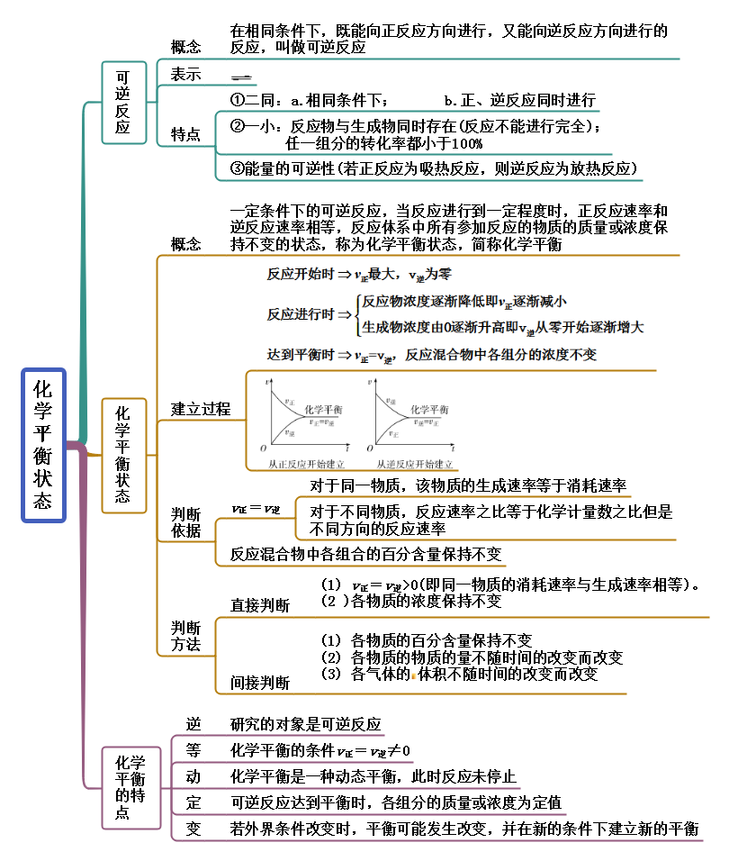
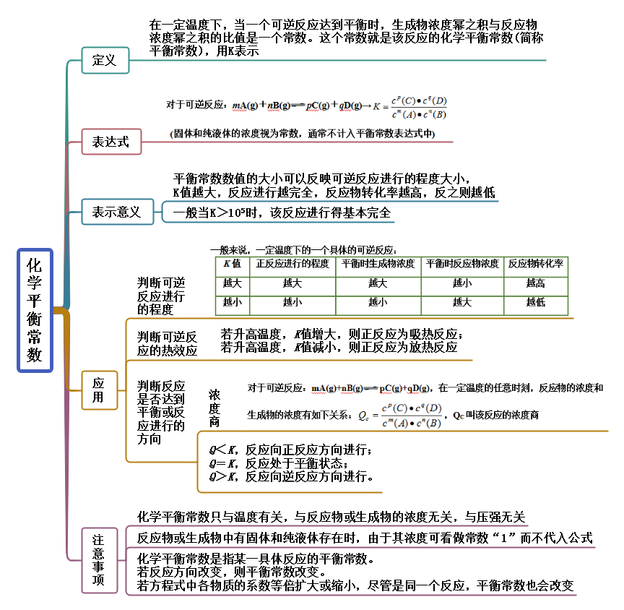
以上内容仅为本文档的试下载部分，为可阅读页数的一半内容。如要下载或阅读全文，请访问：https://d.book118.com/518060040127006046

